Indgreb i en ligevægt | Udstyr:  7 Mikroreagensglas  Holder  50 mL bægerglas  2 stk små bægerglas eller banan-flueglas  Elkeddel  Kemikalier:  0,1 M Fe(NO₃)₃  KSCN - fast  0,1 M KSCN  0,1 M AgNO₃  0,002 M KMnO₄  Is
Formål:
Formålet med dette forsøg er at undersøge, hvordan en reaktion i ligevægt opfører sig ved forskellige ydre indgreb og eftervise Le Chateliers princip. Reaktionen du undersøger i dette forsøg, er mellem jern(III)ioner (Fe³⁺) og thiocyanat-ioner (SCN⁻) og det dannede kompleks FeSCN²⁺.

Teori:
Le Chaterliers princip beskriver, at en kemisk ligevægt vil forsøge at mindske indvirkningen af ydre indgreb. F.eks. ved tilførsel af varme vil reaktionen forskydes i den retning, der forbruger varme (endoterm retning), ved tilførsel af mere stof vil reaktionen forskydes i den retning, der forbruger dette stof og ved volume-forøgelse vil reaktionen forskydes i den retning, hvor der er flest molekyler/ioner.

I dette forsøg er det ligevægten mellem jern(III)ioner(Fe³⁺), thiocyanationer(SCN⁻) og det dannede kompleks FeSCN²⁺, der undersøges
Fe³⁺(aq) + SCN⁻(aq) ⇌ FeSCN²⁺(aq)
(Orange) (Farveløs) (Rød)

Fremgangsmåde:
- Fyld ca. 10 mL demineraliseret vand i en 50 mL konisk kolbe og tilsæt ca. 10 dråber 0,1 M Fe(NO₃)₃ og ca. 10 dråber 0,1 M KSCN og omrør.
- Fyld 6 mikroreagensglas 1/3 op med ligevægts-blandingen fra punkt 1.
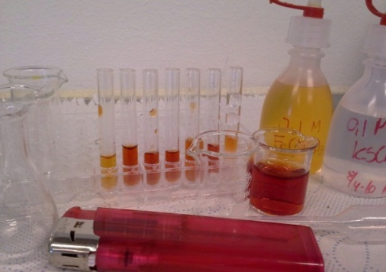
- Undersøg hvad der sker med ligevægten, når du øger koncentrationen af et udgangsstof ved at tilsætte et krystal KSCN (som indeholder SCN⁻)
- Undersøg hvad der sker, når man tilsætter 0,1 M sølvnitrat til 0,1M KSCN, dette gøres i et ekstra mikroreagensglas.
- Undersøg hvad der sker med ligevægten når du tilsætter et par dråber 0,1M AgNO₃ til ligevægtsblandingen
- Undersøg hvad der sker, når man køler eller varmer på reaktionen ved at komme et glas i varmebad og et i kuldebad. I hvilken retning er reaktionen exoterm?
- Fyld ca. 2 mL 0,002M KMnO₄ ned i to 5mL bægerglas og husk at væsken skal stå lige højt i de to glas. Stil de to glas på hvidt papir og tilsæt 3mL vand til det ene glas. Betragt begge glas fra oven og fra siden og noter dine observationer.
- Gentag punkt 7 med ligevægtsblandingen. Hvad sker der med ligevægten ved volume-forøgelse?

Efterbehandling:
- Hvordan kan man se, om ligevægten bliver forskudt mod højre eller venstre?
- Diskuter alle forsøgsresultaterne og inddrag Le Chateliers princip.
- Opskriv ligevægtsloven for reaktionen.

Noter:

